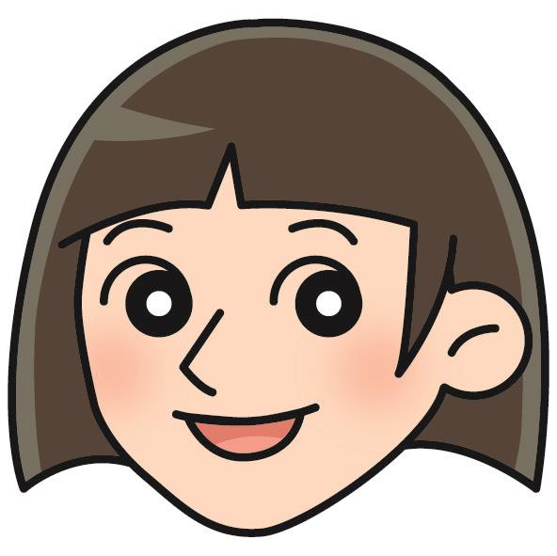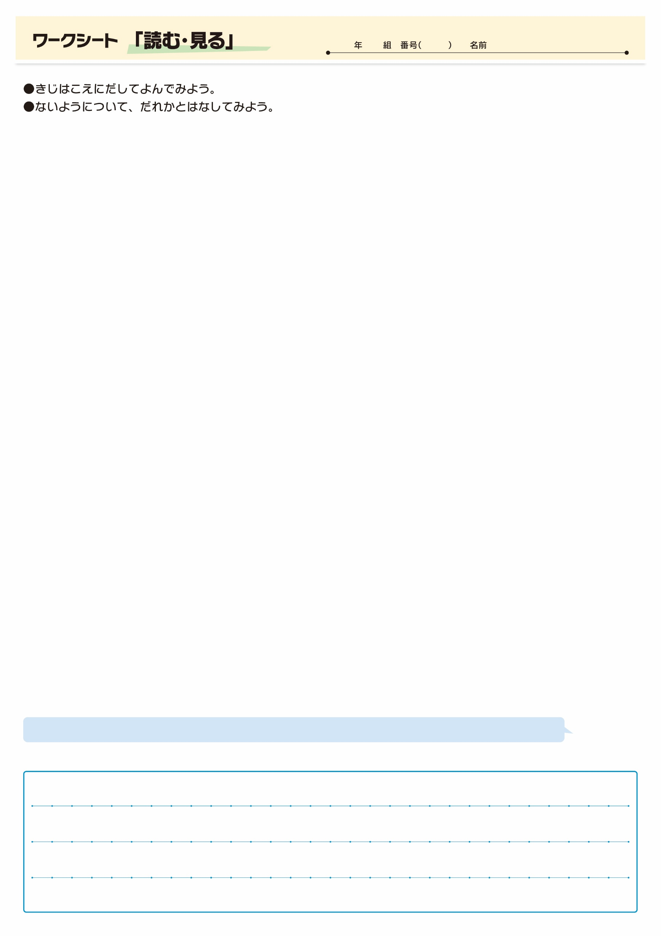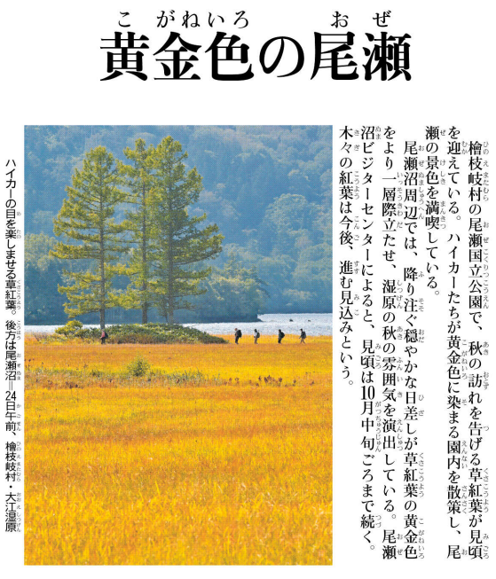

**㉗**

きじをよんでおもったこと、みんなとはなしてかんじたことをかこう。（120字くらい）

「がればいす♪」。「はるかな♪」。だけでなく、もすてきですね。

▲ 9月25日 福島民友新聞掲載